«МАТРЁШКИ»

/Художественное слово/

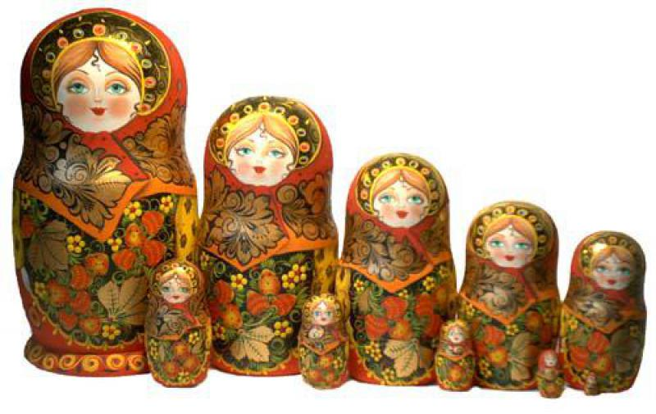

Подготовил педагог

дополнительного образования:

Досжанова Т.Ф.

МАТРЁШКИ
Погляди скорее -
Щечки розовеют,
Пестренький платочек,
Платьице в цветочек,
Пухленькие крошки —
Русские матрешки.
Чуть лишь испугаются,
Все в кружок сбегаются,
Прячутся друг в дружке
Шустрые подружки.

Очень любят все матрешки
Разноцветные одежки:
Всегда расписаны на диво
Очень ярко и красиво.
Они игрушки знатные,
Складные и ладные.
Матрешки всюду славятся.
Они нам очень нравятся!
Вот пять кукол деревянных,
Круглолицых и румяных,
В разноцветных сарафанах,
На столе у нас живут —
Всех матрешками зовут!
Ой, да мы матрешки, мы матрешки,
Хоть и неуклюжие немножко,
Но на празднике на нашем
Обязательно попляшем.
Ой, да все мы, все мы круглолицы,
Очень знаменитые сестрицы.
Мы умеем раскрываться,
Друг из друга выниматься.
Ой, да балалайка, балалайка,
Ну-ка, веселее заиграй-ка!
Поиграй-ка, не ломайся,
Для матрешек постарайся!

Алый шелковый платочек,
Яркий сарафан в цветочек,
Упирается рука
В деревянные бока.
А внутри секреты есть:
Может — три, а может, шесть.
Разрумянилась немножко.
Это русская... (матрешка).

Рядом разные подружки,
Но похожи друг на дружку.
Все они сидят друг в дружке,
А всего одна игрушка.
(Матрешка)

В этой молодице
Прячутся сестрицы.
Каждая сестрица –
Для меньшей – темница.
(Матрешка)

Подарили мне матрёшку,
В ней ещё сидели пять.
Их поставил на окошко,
Чтоб смогли они гулять,
Потому что у матрёшек
Почему то нету ножек.

Мы веселые матрешки,
Ладушки, ладушки.
На ногах у нас сапожки,
Ладушки, ладушки,
В сарафанах наших пестрых,
Ладушки, ладушки,
Мы похожи словно сестры,
Ладушки, ладушки

Хлебом-солью всех встречаем,
Самовар на стол несем.
Мы за чаем не скучаем,
Говорим о том, о сем.
Как у нашей у Хохлатки
Нынче вывелись цыплятки,
А из одной скорлупочки
Матреша вышла в юбочке.
На заре трубит рожок,
Кличет стадо на лужок:
- Выходи, Буренушка!
- Выхожу, матренушка!
Ходят куры в стороне,
Позабыли обо мне.
Принесла горошку -
Вспомнили матрешку.
Пряники печатные,
До того нарядные.
Мы не сразу их съедим,
А сначала поглядим.
Любят маленькие детки
Всевозможные конфетки.
Кто грызет, а кто глотает,
Кто за щечкою катает.
Я цветочек вышила,
"Жу-жу-жу" услышала.
Села пчелка на цветок,
Мастерица - наутек.
Очень любим мы, матрешки,
Разноцветные одежки.
Сами ткем и прядем,
Сами в гости к вам придем.
Дуйте в дудки, бейте в ложки!
В гости к нам пришли матрешки.
Ложки деревянные,
Матрешечки румяные.
Весь народ глядит в окошки:
Танцевать пошли матрешки.
Восемь водят хоровод,
А девятая поет.
Шли подружки по дорожке,
Было их немножечко:
Две Матрены, три Матрешки
И одна Матрешечка.
Шла по ягоду Матрешка,
Позабыла взять лукошко.
"И куда ж такую сласть
Мне теперь, подружки, класть?"
Сели мы на карусели,
На качели пересели,
Сто знакомых встретили,
На поклон ответили.
Мышку встретили подружки
И попрятались друг в дружке.
А которая осталась,
Больше всех перепугалась.
У торговца, у торговки
Покупали мы обновки,
Щупали и меряли,
Глазам своим не верили.
Пыль клубится по дорожке -
Едут с ярмарки матрешки,
На баранах, на быках,
Все с баранками в руках.
Мы до полночи гостили,
Нас домой не отпустили,
Оставляют ночевать,
Завтра снова чаевать!

Кто матрешку сделал, я не знаю.
Но известно мне, что сотни лет
Вместе с Ванькой-встанькой, как живая,
Покоряет кукла белый свет.
Где он краски брал, искусный мастер,
В нивах шумных, в сказочном лесу?
Создал образ неуемной страсти,
Истинную русскую красу.
На щеках навел зари румянец,
Неба синь всплеснул в ее глаза
И, пустив в неповторимый танец,
Он, должно быть, весело сказал:
“Ну и ой, гуляй теперь по свету,
Весели себя, честной народ”.
И матрешка через всю планету
До сих пор уверенно идет.
Выступает гордо, величаво,
С удалой улыбкой на лице,
И летит за ней по миру слава
О безвестном мастере-творце.
Наша русская матрешка
Не стареет сотню лет.
В красоте, в таланте русском
Весь находится секрет.

МАТРЕШКА

Какой русский сувенир
Покорил уже весь мир?
Балалайка? Нет! …Гармошка?
Нет! …То – русская матрёшка!!!
Иностранцу нет желанней
Куклы в красном сарафане.
Детская игрушка эта,
Обошла уже пол света!
Так, немного и немало
Символом России стала.
Знают все её загадку…
В ней хранятся по порядку
Краснощёкие девчонки…
Её младшие сестрёнки.
Я секрет тот тоже знаю –
Разбираю, собираю,
Достаю их друг за другом,
Расставляю полукругом;
Одна матрёшка, две… и вот…
Матрёшек целый хоровод.

Подарили мне матрешку.
Допустила я оплошку:
Разломила пополам –
Интересно, а что там?
Там еще одна матрешка,
Улыбается, дурешка;
Хоть и жаль ее ломать,
Буду дальше разбирать.
Кукла первая толста,
А внутри она пуста.
Разнимается она
На две половинки.
В ней живет еще одна
Кукла в серединке.
Эту куколку открой –
Будет третья во второй.
Половинку отвинти
Полную, притертую,
И сумеешь ты найти
Куколку четвертую.
Вынь ее да посмотри,
Кто в ней прячется внутри.
Прячется в ней пятая
Куколка пузатая,
А внутри пустая –
В ней живет шестая,
А в шестой – седьмая,
А в седьмой – восьмая.
Эта кукла меньше всех,
Чуть побольше, чем орех.
Вот, поставленные в ряд,
Сестры-куколки стоят.
«Сколько вас?» – у них мы спросим,
И ответят куклы: «Восемь!»

Матрешка на окошке
Под ярким сарафаном,
И вся семья в матрешке.
Как в доме деревянном.
Открой — увидишь чудо:
Матрешенька-детеныш.
А там еще! Откуда?
А там опять... найденыш.

МАТРЕШКИ
“Мы – матрёшки, мы – кругляшки,
Мы все лаковые, одинаковые.
Как плясать пойдём –
Только пыль столбом”.
“Мы – матрёшки, мы – сестрички
Мы – толстушки невелички.
Как пойдём плясать и петь
Вам за нами не успеть”.
“Подходите, подходите
На товары поглядите.
Привезли из далека,
Мы не ситцы, не шелка
И не кольца, и не брошки,
А весёлые матрёшки”

Мы матрешки, мы подружки,
Утром рано мы встаем,
Вшестером поем частушки
И танцуем вшестером
Никогда мы не скучаем,
Шесть у нас платочков есть,
Чашек шесть у нас для чая
И салфеток тоже шесть
И кроваток нам не нужно,
Потому что в час ночной
Спим мы вместе, спим мы дружно,
Спим мы все одна в другой.
Наша русская матрешка
Не стареет сотню лет!
В красоте, в таланте русском
Весь находится секрет.

Мы матрёшки Вот такие крошки
Танцевать, танцевать \
Вышли мы немножко \ 2 раза
Мы матрёшки Вот такие крошки
А у нас, а у нас \Чистые ладошки \ 2 раза
Мы матрёшки Вот такие крошки
А у нас, а у нас \Новые сапожки \ 2 раза
Мы матрёшки Вот такие крошки
Танцевать, танцевать \
Вышли мы немножко \ 2 раза

Частушки матрешек:

Дуйте в дудки, бейте в ложки
В гости к нам пришли матрешки
Ложки деревянные
Матрешечки румяные.

Очень любим мы, матрешки,
Разноцветные одежки.
Сами ткем и прядем,
Сами в гости к вам идем.

Весь народ глядит в окошки,
Танцевать пошли матрешки.
Восемь - водят хоровод,
А девятая - поет.

Шли подружки по дорожке,
Было их немножечко:
Две матрешки, три матрешки
И одна матрешечка.

Шли по ягоды матрешки
Позабыли взять лукошко.
И куда ж такую сласть
Мне теперь подружки класть!

Мышку встретили подружки
И попрятались друг в дружке
А которая осталась,
Больше всех перепугалась.

Ах, матрешечка - матрешка,
Хороша - не рассказать!
Очень любят с тобой дети
В нашем садике играть.

Щечки яркие, платочек,
По подолу цветики,
Весело кружатся в танце
Яркие букетики.

